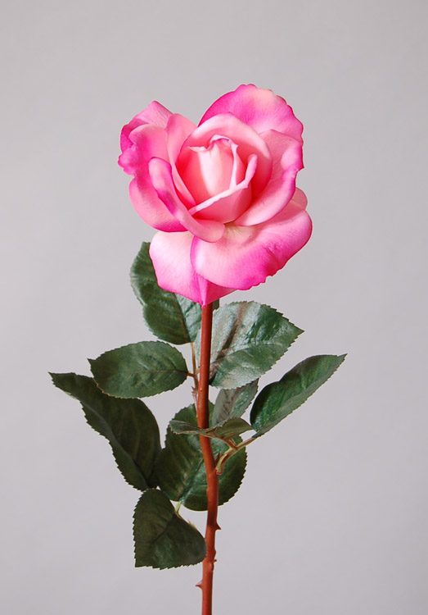
de doornen
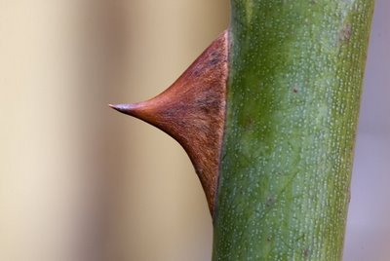
de stengel
de bladeren
de roos

Betekenissen bij woordweb ‘de roos’

De roos
Een roos is een bloem. Meestal zitten er doornen aan de stengel

De stengel
Een stengel is de steel van een plant.daar zitten de bladeren en de bloemen aan vast.

De bladeren
Bladeren zijn groen. Ze groeien aan stengels van planten.

De doornen
Een doorn is een scherp uitsteeksel aan de stengel van een plant.

